GUIDE SENSIBILISATION SANTE ENVIRONNEMENTALE

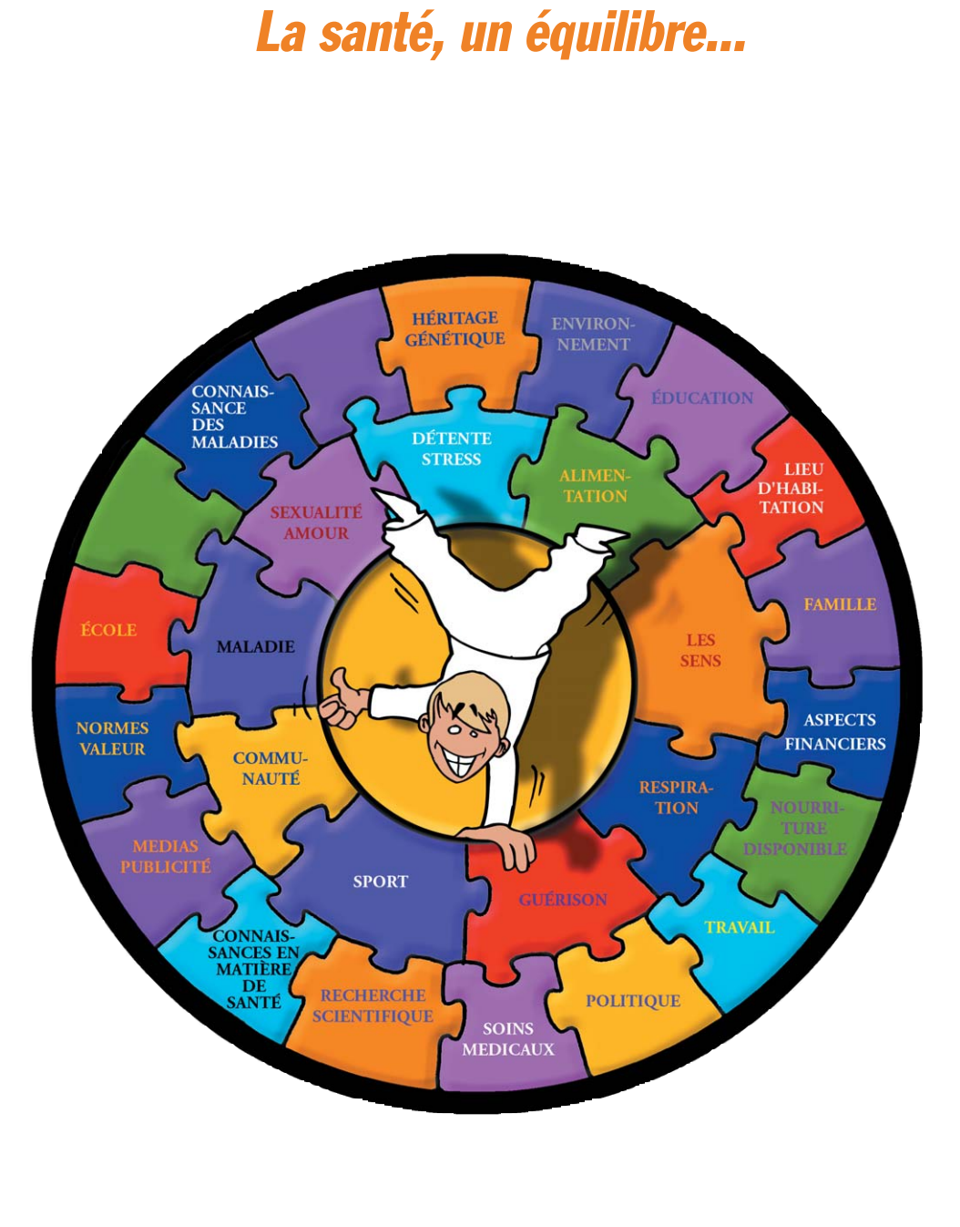
PREAMBULE

SOMMAIRE

QU’EST-CE QUE LA SANTE ENVIRONNEMENTALE

LA POLLUTION ATMOSPHERIQUE
Qu’est ce qui l’a définie ?
Quelles répercussions sur la santé ?
Que dois-je faire lors d’une alerte à la pollution atmosphérique ?
En cas d’épisode de pollution aux particules en suspension P10
En cas d’épisode de pollution à l’ozone
Comment limiter la pollution lors d’un épisode de pollution et préserver ma santé
La qualité de l’air en Nouvelle Aquitaine
Pour en savoir plus

LA QUALITE DE L’AIR INTERIEUR
De quoi parle-t-on ?
Les principales sources de pollution de l’air intérieur
Les bons réflexes pour ma santé
Les bons achats pour ma santé
Pour en savoir plus

LE BRUIT
Les effets du bruit sur la santé
Pour en savoir plus

LES ONDES ELECTROMAGNETIQUES
Qu’est ce qui les caractéristiques ?
Les gestes à adopter
Pour en savoir plus

L’ALIMENTATION
Les bons réflexes pour ma santé
Consommer des produits de saison
Consommer des produits locaux
Consommer des produits bruts
Choisir des contenants alimentaires en matériaux stables
Limiter les pesticides
Limiter les additifs
Limiter les perturbateurs endocriniens
Choisir des modes de stockage et de conservations sains
Choisir des modes de cuisson sains
Choisir des ustensiles de cuisine non toxiques

QU’EST QUE LA SANTE ENVIRONNEMENTALE

Selon l’OMS « La santé environnementale comprend les aspects de la santé humaine, y compris la qualité de la vie, qui sont déterminés par les facteurs physiques, chimiques, biologiques, sociaux, psychosociaux et esthétiques de notre environnement.
Elle concerne également la politique et les pratiques de gestion, de résorption, de contrôle et de prévention des facteurs environnementaux susceptibles d’affecter la santé des générations actuelles et futures ».
L’environnement est un déterminant majeur de santé, il est la clé d’une meilleure santé.

L’exosome qui est l’ensemble des expositions environnementales de l’individu tout au long de sa vie est fondamental pour sa santé et cela commence dès sa conception.
Site agir pour bébé : https://www.1000-premiers-jours.fr/fr/agir-sur-son-environnement
Application 1000 Premiers jours : https://1000jours.fabrique.social.gouv.fr/#pourquoi

Pour préserver la santé de l’homme il est important de limiter au maximum tout au long de sa vie les expositions environnementales défavorables à savoir :
Les risques biologiques (lutte contre les nuisibles, contre les espèces envahissantes, contre les risques sanitaires) ;
Les risques chimiques (pesticides, perturbateurs endocriniens) ;
Les risques physiques (bruit, onde électromagnétiques, radon).

LA POLLUTION ATMOSPHERIQUE

QU’EST QUI L’A DEFINIE ?
Les phénomènes naturels (feux de forêt, éruptions volcaniques...), mais surtout les activités humaines (industries, transports, agriculture, chauffage résidentiel...) sont à l'origine d'émissions de polluants primaires, sous forme de gaz ou de particules fines dans l'atmosphère.
Ces polluants, sous l'effet de certaines conditions météorologiques et par réactions chimiques, provoquent l'apparition de polluants secondaires (ozone, etc.).
À certaines périodes de l'année des pics de pollution surviennent en Nouvelle-Aquitaine.

Ces pics sont liés à :
La présence d’émissions polluantes (par exemples, rejets de particules et d’oxydes d’azote liés au chauffage, aux transports et aux épandages aériens ...) ;
La formation de polluants secondaires (par exemples, des particules fines et d’ozone) ;
Des conditions météorologiques favorisant l’accumulation des polluants et limitant leur dispersion (vents faibles…).
L’exposition à la pollution de l’air sur le long terme est plus dangereuse pour la santé qu’une exposition ponctuelle lors d’un pic de pollution.
On parle de pic (ou d’épisode) de pollution de l’air lorsque est dépassé, ou risque d’être dépassé, le seuil défini par la réglementation nationale pour les quatre polluants atmosphériques suivants : particules de taille inférieure à 10 micromètres (PM10), ozone (O3), dioxyde d’azote (NO2) et dioxyde de soufre (SO2).
Si les niveaux de ces derniers dépassent le seuil d’information et de recommandation ou le seuil d’alerte défini au niveau national, il y a pic de pollution.
Au niveau local, le dépassement de l’un de ces seuils conduit au déclenchement de procédures préfectorales qui conduisent à la mise en œuvre de diverses mesures. Une de ces mesures est la diffusion des recommandations sanitaires définies par le ministère chargé de la santé, afin de protéger la santé des populations et en particulier des personnes sensibles ou vulnérables (femmes enceintes, nourrissons et jeunes enfants, personnes de plus de 65 ans, personnes souffrant de pathologies cardiovasculaires, insuffisants cardiaques ou respiratoires, personnes asthmatiques).
QUELLES REPERCUSSIONS SUR LA SANTE ?

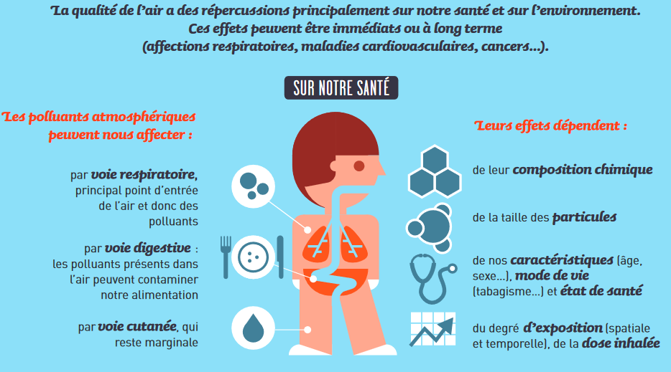

Sources : ministère de la Solidarité et de la santé

La pollution de l’air peut entrainer des :
Maux de tête, vertiges, troubles neurologiques ;
Irritations des yeux, gènes olfactives ;
Maladies respiratoires, allergies, crise d’asthme, maladies cardiovasculaires ;
Effets mutagènes et cancérigènes ;
Affections des fonctions rénales et hépatiques ;
Trouble de la reproduction.

QUE DOIS JE FAIRE LORS D’UNE ALERTE A LA POLLUTION ATMOSPHERIQUE ?

En cas d'épisode de pollution de l'air aux particules en suspension PM10

Pour la population générale :

Je maintiens l'aération des locaux au moins 10 minutes par jour, été comme hiver.
Je maintiens des activités physiques modérées, mais j'évite les activités physiques intenses susceptibles d'entraîner un essoufflement.
Si je ressens une gêne respiratoire ou cardiaque, je prends rendez-vous avec mon médecin traitant.
Si je fume, je limite au maximum ma consommation pendant cette période.
Je reste vigilant à la santé des personnes vulnérables et sensibles.
Pour les femmes enceintes, nourrissons et jeunes enfants :

Je maintiens l'aération des locaux au moins 10 minutes par jour, été comme hiver.
Je maintiens les sorties habituelles, mais je réduis leur durée.
J'évite les activités sportives intenses tant en extérieur qu'en intérieur.
Je surveille l'apparition de gêne respiratoire et je consulte, si besoin.

Pour les personnes de plus de 65 ans et les personnes sensibles et vulnérables :

Je maintiens l'aération des locaux au moins 10 minutes par jour, été comme hiver.
Je privilégie les activités physiques modérées, en évitant les zone de trafic routier aux heures de pointe.
Je surveille toute apparition de gêne respiratoire comme la fatigue, le mal de gorge, le nez bouché, les sifflements, essoufflements.
Si je ressens une gêne respiratoire ou cardiaque, je prends rendez-vous avec mon médecin traitant.

En cas d'épisode de pollution de l'air à l'ozone (O3)

J'évite les sorties l'après-midi avec un ensoleillement maximal et j'applique les comportements identiques lors d'un épisode de pollution de l'air aux particules en suspension PM10 ou PM 2.5.

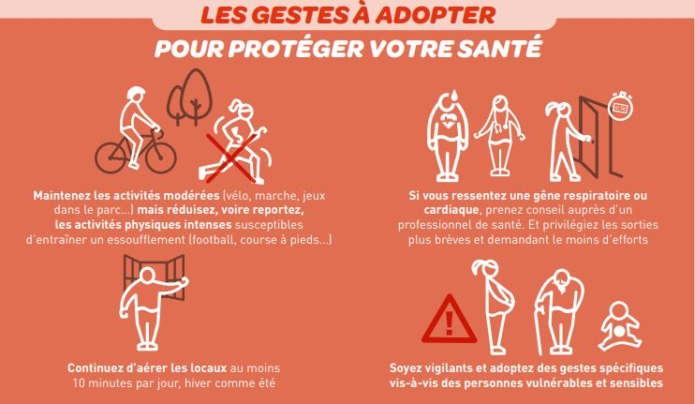

Sources : ministère des Solidarités et de la santé

COMMENT LIMITER LA POLLUTION LORS D’UN EPISODE DE POLUTION ET PRESERVER MA SANTE ?
Les conducteurs étant plus exposés à la pollution, j’évite d’aérer mon véhicule lors des périodes de forts trafics, dans les tunnels ou encore dans les embouteillages.

Je privilégie les transports en commun, le covoiturage et/ou les transports doux.

Je respecte les limitations de vitesse.

Je reporte tout déplacement inutile nécessitant l’usage d’un véhicule.

Je coupe le moteur lors d’arrêts prolongés.

J’évite toute conduite sportive.

LA QUALITE DE L’AIR EN NOUVELLE AQUITAINE :

Les associations agrées de surveillance de la qualité de l’air calculent et publient chaque jour un indice de la qualité de l’air appelé ATMO.
Cet indice qualifie l’air en 6 classes :

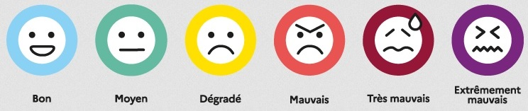

Atmo Nouvelle-Aquitaine :
09 84 200 100

Atmo Nouvelle-Aquitaine (atmo-nouvelleaquitaine.org)

Indice de la qualité de l’air ATMO à Bruges :
L'air de ma commune : Bruges | Atmo Nouvelle-Aquitaine (atmo-nouvelleaquitaine.org)

POUR EN SAVOIR PLUS :

Guide la pollution de l’air en 10 questions de l’Agence De la Transition Ecologique : La pollution de l'air en 10 questions (ademe.fr)

L’air que nous respirons ATMO France : ATMOFRANCE_LairQueNousRespi_VFweb.pdf (atmo-france.org)

Mieux respirer c’est ça l’idée Ministère de la transition écologique : 20054-1_JNQA-brochure_BATweb_0507.pdf (ecologie.gouv.fr)

LA QUALITE DE L’AIR INTERIEUR
DE QUOI PARLE T’ON ?
Nous passons environ 80% de notre temps dans des espaces fermés ou l’air que nous respirons est en moyenne 4 à 5 fois plus pollué que l’air extérieur !
La pollution de l’air intérieur provient de l’utilisation de produits de la vie courante (produits ménagers, parfum d’intérieur, cosmétiques, tabagisme, etc.) de sources présentes dans le logement (meubles, chauffage à combustible, matériaux de construction, etc.) et de la pollution extérieure (pollution atmosphérique, activité industrielle, radon, etc.).
L’air intérieur est dégradé par de nombreux polluants :
Les polluants chimiques comme les composés volatiles organiques (COV)les perturbateurs endocriniens suspectés ou le monoxyde de carbone.
Les polluants biologiques tels les allergènes provenant d’acariens, de plantes, d’animaux domestiques, et les moisissures dues à l’humidité.
Les particules et les fibres provenant de la poussière, de l’air extérieur, de la fumée de tabac ou encore du chauffage au bois ou au charbon.
Les polluants physiques comme le radon (gaz radioactif naturellement présent dans les sols et dans des concentrations plus ou moins forte selon les logements).
Ces polluants peuvent avoir des effets immédiats ou à long terme sur la santé. Ces effets dépendent de la nature du polluant, de la durée d’exposition et de la sensibilité des personnes (enfants, personnes avec des pathologies, femmes enceintes, personnes âgées, etc.).

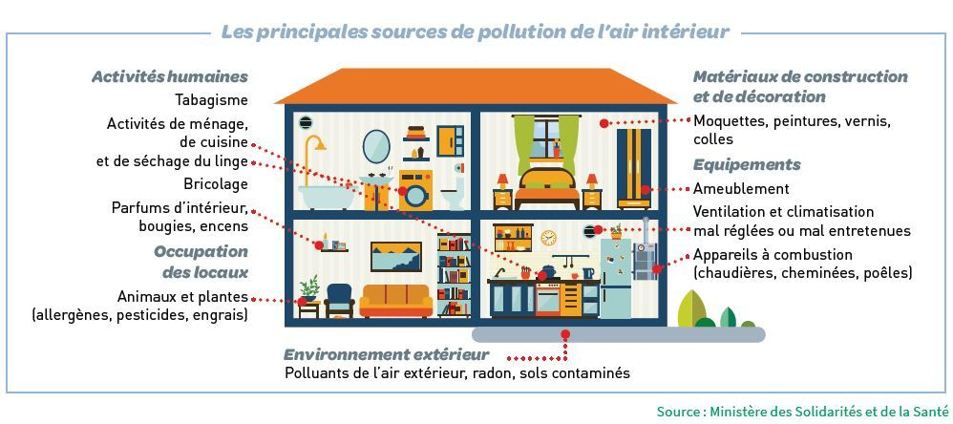

LES BONS REFLEXES POUR MA SANTE :

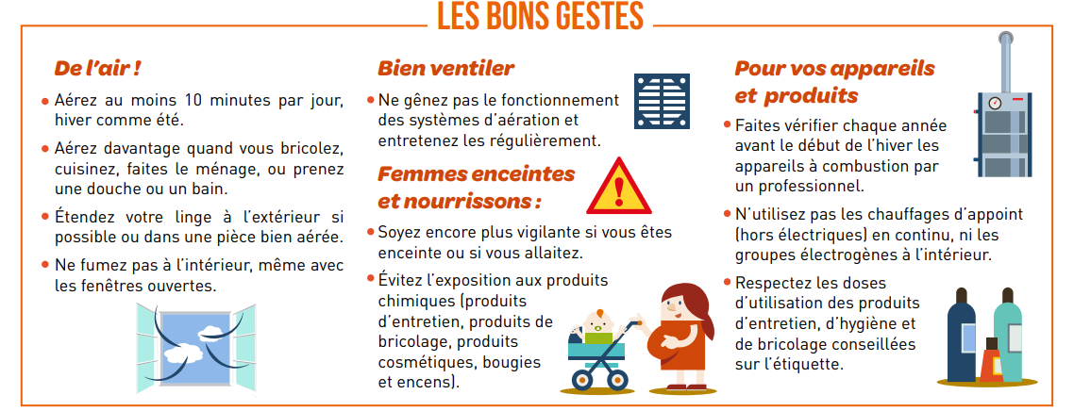
Sources : ministère des Solidarités et de la santé

J'aère régulièrement les pièces (15 min/jour) par tous les temps même si je possède une VMC perfectionnée ou un logement à haute performance énergétique.

Je veille au bon fonctionnement de la ventilation de mon logement.

Focus : Quand et comment ventiler ? / Comment entretenir sa ventilation ? : Aération - ventilation (appa.asso.fr)

Je ne fume pas à l’intérieur : les substances toxiques présentes dans la fumée sont absorbées puis libérées en continu par les revêtements et l’ameublement.

Je passe fréquemment l’aspirateur afin d'éliminer les poussières et autres allergènes et je le dote d’un filtre HEPA qui possède une grande capacité de filtration des particules fines.

Je n’utilise pas d’insecticides pour plantes et animaux domestiques à l’intérieur.

Je n'utilise pas de désodorisant, d’encens ou de parfum d’intérieur une maison saine avec une qualité d’air optimale est une maison sans odeur.

J‘évite d’utiliser des produits en aérosols

Je dépoussière régulièrement les meubles à l’aide d’un chiffon humide.

J’utilise le nettoyage vapeur si c’est possible.

Je limite les sources de pollution pour cela je limite au maximum le nombre de produits qui vont rejeter des particules fines ou des composés organiques volatils dans l’air intérieur (sprays parfumés, produits ménagers…).

Focus cosmétiques : wecf_fiches-web_cosmetiques.pdf (wecf-france.org)

Je lutte contre l’humidité. Les moisissures peuvent être dangereuses pour la santé car leurs spores peuvent être inhalées et s’installer dans les poumons. Les pièces humides (cuisine, salle de bain) doivent être aérées régulièrement et les traces de moisissures éliminées.

Je limite l'usage du chauffage au bois avec une cheminée ouverte.

Je fais vérifier régulièrement mes appareils de chauffage et les place, si possible, dans des pièces bien aérées.

Je veille à nettoyer régulièrement les bouches d’entrées d’air.

Je m’informe du potentiel radon de ma commune qui est un gaz radioactif d’origine naturelle présent dans les sous-sols granitiques et volcaniques qui peut s’accumuler dans les dans l’air intérieur à partir des caves et des rez-de-chaussée.
Bruges est classé en risque faible.
Le radon ministère de la solidarité et de la santé :
https://solidarites-sante.gouv.fr/IMG/pdf/infographie_radon_nov17.pdf

LES BONS ACHATS POUR MA SANTE

J’évite les produits qui portent les symboles suivants :

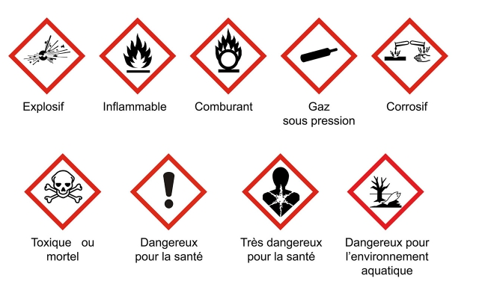

Je choisis des produits (d’entretien, cosmétiques, de bricolage) avec des écolabels.
Focus ECOLABELS :
Agence de la Transition écologique : Labels Environnementaux | Particuliers | Agir pour la transition écologique | ADEME

Je limite le nombre de produits d’entretien utilisés et je ne les mélange pas.
J’utilise les cinq produits ménagers indispensables (vinaigre d’alcool blanc, bicarbonate de soude, savon noir, savon de Marseille, pierre d’argile).
Je préfère les recettes maison.

Focus produits d’entretien :
Guide du Département de la Gironde l’entretien écologique de la maison : lentretien-ecologique-de-la-maison.pdf (smicval.fr)

Fiche produits ménagers WECF : wecf_fiches-web_produits-m_1_-3.pdf (wecf-france.org)

Guide produits ménagers protéger les enfants des substances toxiques WECF : PRODUITS-MENAGERS-GUIDE2019_092.pdf (wecf-france.org)

Guide moins de produits toxiques de l’Agence de la Transition Ecologique : Moins de produits toxiques (ademe.fr)

Je préfère des insecticides naturels :
Bouquet de lavande,
Moustiquaires,
Plantes répulsives (citronnelle, mélisse, verveine …)
Boule de cade ou de cèdre (mites), terre de diatomée (puces).

Je déballe et j’aère les meubles neufs au moins 4 semaines avant leur utilisation ou je choisis des meubles en bois massif ou d’occasion afin d’éviter les composés organiques volatils (COV).

J'opte pour des peintures et colles à moquette avec un taux de COV très faible ; les solvants présents dans ces peintures et colles libèrent leurs composés organiques volatils (COV) pendant plusieurs années.

Focus bricolage :
Fiche bricoler rénover WECF : wecf_fiches-web_bricoler_1_.pdf (wecf-france.org)

J'opte pour une literie anti-acarienne (rembourrage en latex, coton, laine) plutôt que du polyuréthane (mousse inflammable qui contient des retardateurs de feu dont les substances peuvent être inhalées).
J'évite les insecticides en bombes aérosols ou en diffuseurs électriques.
Je privilégie les circuits d'achat courts qui réduisent, en principe la quantité de polluants et gaz à effet de serre liés au transport du produit.

Je privilégie les produits de saison qui limitent l'importation et donc les transports inhérents.
Je limite les emballages et favorise les sacs réutilisables : leur fabrication, transport, destruction entraînant des émissions polluantes.
POUR EN SAVOIR PLUS :
Guide un air sain chez soi de L’Agence de la Transition Ecologique : Un air sain chez soi (ademe.fr)

Guide de la pollution de l’air intérieur Santé Publique France : Guide la pollution de l'air intérieur (solidarites-sante.gouv.fr)

Guide Mieux respirer du Ministère de la Transition Ecologique : 20054-1_JNQA-brochure_BATweb_0507.pdf (ecologie.gouv.fr)

Guide prendre soin ça commence chez moi Pla Régional Santé Environnement : dep_3vol_prse_pap_na_final.indd (santeenvironnement-nouvelleaquitaine.fr)

Guide des solutions pour un environnement plus sain Agence Régionale de Santé Nouvelle Aquitaine : Guide_preserver_sante_environnement_HDef_012019.pdf

LE BRUIT

Les sources de bruit dans l’environnement sont multiples : infrastructures de transport terrestres (ferroviaires et routières), trafic aérien, activités industrielles, artisanales, commerciales et de loisirs, musique amplifiée, bruits de voisinage … et les populations, qui se concentrent de plus en plus dans les villes et notamment dans les grandes agglomérations sont davantage exposées aux nuisances comme le bruit.

QU’EST QUE LE BRUIT ?
Pour l'Organisation Internationale de Normalisation (ISO) : le bruit est "un phénomène acoustique produisant une sensation auditive considérée comme gênante et désagréable".
Selon bruitparif "un bruit est un mélange complexe de sons produisant une sensation auditive considérée comme gênante ou dangereuse ».
Le bruit, ensemble de sons produit par les vibrations de l'air peut être caractérisé par sa fréquence (grave ou aigu), son niveau sonore (aussi appelé intensité), et sa durée (court ou long). Ce qui différencie le bruit d'un son c'est la perception que nous en avons. Le volume sonore se mesure en décibels (dB)
La dose de bruit reçue dépend de l'intensité et du temps d'exposition.
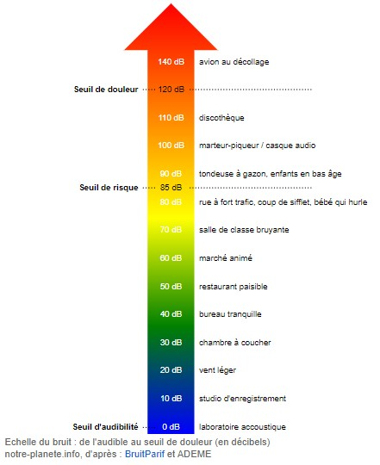

L’AUDITION

L’audition est une horlogerie fine et fragile à protéger. Les problèmes auditifs causés par les nuisances sonores sont souvent définitifs. Il existe différentes troubles de l’audition :
Surdité progressive : privation ou affaiblissement de l’ouïe qui peut s’installer par suite d’une exposition sonore répétée et quotidienne à 85 Db,
Acouphènes : c’est une perception anormale d’un bruit en l’absence d’une source sonore (bourdonnements, sifflements, etc.),
Hyperacousie : l’oreille devient hypersensible à certains sons (certaines musiques, bruits métalliques, etc.),
Traumatisme sonore aigu : lésion brutale due à une exposition à des bruits violents tels qu’une explosion, des feux d’artifice ou un coup de feu. Une seule exposition peut entraîner la perforation du tympan et endommager les structures de l’oreille interne. La perte d’audition est le plus souvent partielle.

Un bruit constant, sans périodes de repos, est généralement plus dommageable qu’un bruit qui se répète à intervalles réguliers.
Ainsi il est vivement conseillé de ne pas s’exposer au bruit trop longtemps :
Pas plus de 08h00 à 85 dB ;
Pas plus de 15 minutes à 100 dB ;
Pas plus de 5 minutes à 105 dB.

Le bruit à des effets sur l’audition mais il a aussi des effets extra-auditifs.
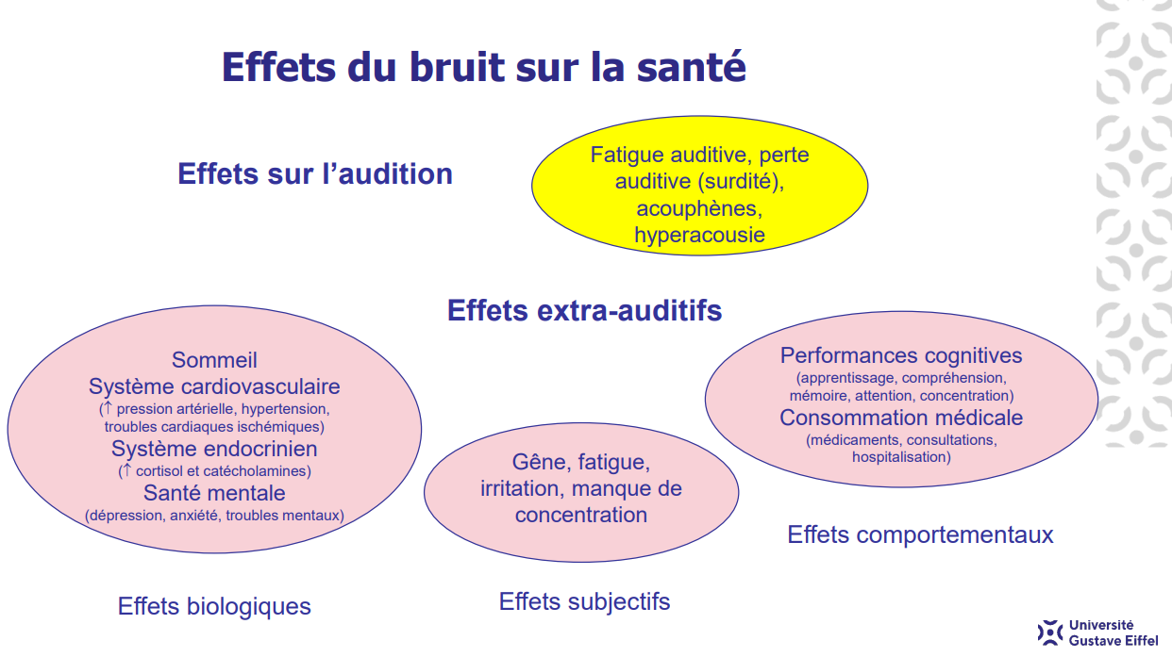

ENSEMBLE DES EFFETS NEGATIFS DU BRUIT SUR LA SANTE

Système nerveux

Augmentation du stress

Perturbation de la qualité du sommeil (sommeil plus léger, augmentation des réveils durant la nuit, etc.)

Difficultés d’apprentissage, baisse de vigilance et de l’attention

Apparition et renforcement de l’agressivité ou de la dépression

Système visuel
Diminution de la vision nocturne
Défaut de la perception des couleurs et des distances

Système cardiovasculaire
Augmentation de la fréquence cardiaque et de la tension artérielle
Augmentation du taux de cholestérol
Augmentation des risques d’infarctus

Système immunitaire
Réduction des défenses immunitaires

Système digestif
Augmentation des risques d’ulcères, de gastrites, des maladies du côlon, etc.
Système respiratoire
Augmentation du rythme et de l’amplitude respiratoire

Système thermorégulateur
Augmentation de la transpiration
Baisse de la température cutanée

Lien social
Difficultés de communication
Jugement porté sur les autres
Agressivité

LES BONS REFLEXES

Chacun de nous est à la fois récepteur et producteur de nuisances sonores. Aussi, pour diminuer la pollution sonore, améliorer son environnement et protéger son audition, quelques gestes simples peuvent être faits au quotidien. Pensez-y !

A votre domicile :
- Choisissez des vitrages qui allient performances thermiques et acoustiques,

- En cas de bruits de voisinage privilégiez le dialogue,

- Evitez de faire fonctionner des appareils électroménagers la nuit,

- Jetez le verre usagé de préférence pendant la journée,

- Limitez le bruit des bouches d’aération de votre logement,

- Modérez le son de votre télévision et de votre chaine HIFI,

- Placez des feutres sous les pieds de vos meubles ou de vos chaises,

- Rénovez en pensant acoustique,

- Si vous avez de grandes pièces pensez à diminuer l’effet d’écho,

- Ecouter la musique avec un casque sans l’écouter trop fort,

- Entretenez régulièrement vos équipements de chauffage, de ventilation, d’air conditionné ou de jardinage,

- Si votre habitation est équipée d’un système d’alarme anticipez les détachements intempestifs,

- Si vous prévoyez des travaux dans votre logement prévenez en amont vos voisins,

- Si vous jouez d’un instrument de musique respectez votre voisinage,

- Si vous vivez en appartement marchez en pantoufles,

- Vous avez prévu d’organiser une fête prévenez vos voisins

Durant vos loisirs :

- A la sortie des grandes manifestations sportives respectez le sommeil des riverains

- Ecoutez de la musique amplifiée au casque ou aux écouteurs sans excès

- Le soir et la nuit respectez le sommeil des riverains

- Prenez soin de vos oreilles lorsque vous sortez

- Respecter le calme dans les espaces verts

- Lors d’activité de bricolage ou de jardinage protégez vos oreilles

- Pétards feux d’artifices attention aux oreilles

- Jouez avec des jeux vidéo avec modération

- Choisissez des jouets adaptés pour vos enfants qui ne soient pas trop bruyants

Lors de vos déplacements :

- Contrôlez la pression de vos pneus,

- En ville, aux abords des habitations réduisez votre vitesse,

- Faites entretenir votre pot d’échappement,

- Ne klaxonnez pas de manière intempestive,

- N’utilisez pas de baladeur lors de vos déplacements à pied ou à vélo en ville,

- Evitez de faire hurler votre autoradio et fermer les fenêtres de votre voiture

- Ne trafiquez pas votre cyclomoteur,

- Démarrer calmement et adopter une conduite souple,

- Respectez vos portières de voiture en évitant de les faire claquer,

POUR EN SAVOIR PLUS :
Centre d’information et de documentation sur le Bruit (CidB) :
Accueil (bruit.fr)
Permanence gratuite de conseils aux particuliers notamment en acoustique des logements.
@ : contact@cidb.org

Guide bruit et santé du Centre d’information et de documentation sur le Bruit : guide-bruit-sante-cidb-2017-min.pdf
Centre d’évaluation sonore Bruitparif : Mobiliser (bruitparif.fr)
Flyer les risques liés à l’écoute de la musique du centre d’information et de documentation sur le bruit : https://solidarites-sante.gouv.fr/IMG/pdf/plaquette_info_jeunes_et_risques_auditifs_musique_amplifiee_2022.pdf

LES ONDES ELECTRO MAGNETIQUES

QU’EST-CE QUI LES CARACTERISTIQUES ?
Invisibles, les ondes électromagnétiques nous entourent. Elles sont composées d’un champ magnétique et d’un champ électrique associés, qui oscillent tous deux et se propagent dans l’air, le vide ou dans l’eau. Elles se caractérisent par :
- leurs fréquences,
-leurs puissances.
Les conséquences des ondes magnétiques sur la matière vont être différentes selon les fréquences.
Celles avec les plus hautes fréquences sont émises par des téléphones mobiles, des antennes radio ou téléphoniques, des radars, des fours à micro-ondes ou le wifi. Leur intérêt est de transmettre des informations sans fil.
Nos appareils domestiques électriques, les ordinateurs, lignes électriques, etc. … émettent à fréquence plus basse.
Les études scientifiques sur les effets possibles de ces ondes sur la santé et l'environnement sont très nombreuses et contradictoires.
Toutefois, nombreuses s'accordent, en l'état actuel des connaissances, sur le principe de précaution et l’Organisation Mondiale de la Santé 0MS classe les ondes électromagnétiques cancérogène possible pour l’homme.
Des seuils réglementaires existent pour minimiser les risques d'exposition.

LES GESTES A ADOPTER
Choisir des connections filaires partout où c’est possible.
Utiliser les kits mains libres ou mode haut-parleur pour les téléphones portables car le téléphone portable est la source d’ondes électromagnétiques qui expose à la plus forte dose, non parce que c’est le plus émissif mais parce que l’appareil est directement collé à l’oreille.
Privilégier les zones de bonne réception.
Eviter de téléphoner lors de déplacements à grande vitesse.
Eviter d’utiliser le mobile dans la voiture, dans l’ascenseur, dans les parkings sous terrain.
Choisir les portables aux Débits d’Absorption Spécifiques (DAS) les plus faibles.
Ne pas utiliser les téléphones portables au volant d’une voiture, d’un vélo, d’une trottinette car le manque d’attention est de réactivité est à l’origine de nombreux accidents de la route et de nombreux décès.
Eteindre la Wi fi quand on ne s’en sert pas.
Autoréguler l’utilisation des écrans : se fixer des règles pour toute la famille (ex : pas de portables à table, éteindre son portable professionnel à la maison, déposer tous les portables et écrans de la famille le soir dans un endroit dédié loin des chambres…).
L’hyper connexion conduit à :
Des difficultés d’endormissement et de qualité du sommeil liées à la lumière bleue ;
Une sédentarisation croissante, notamment des enfants et des adolescents ;
Une attitude passive à l’égard du monde environnant ;
Des difficultés de concentration ;
Un isolement social ;
Pour les parents :
Limiter l’exposition des bébés et jeunes enfants.
Les sources d’exposition aux ondes des enfants sont nombreuses et dès leur plus jeune âge : téléphones portables, jeux connectés, tablettes, télésurveillance des enfants. Or, les enfants font partie des publics les plus fragiles.
Du fait de leur plus petite taille, les ondes électromagnétiques pénètrent plus profondément dans leur tissu et leur boite crânienne. De plus, la teneur en eau de leurs tissus biologiques est plus importante, ce qui induit une plus forte absorption des ondes par rapport aux adultes.
A noter que le DAS affiché des téléphones portables est calculé pour un corps d’adulte uniquement (PS : le DAS, débit d’absorption spécifique, indique le degré d’exposition du corps aux ondes).
Quelques conseils aux parents :
– en cas d’usage d’appareils de surveillance (baby phone), les placer à plus d’un mètre de la tête de l’enfant et opter pour des appareils analogiques.
– encadrer l’usage des écrans pour les enfants et ne pas utiliser d’écran avant 3 ans
– limiter l’exposition aux appareils émettant des ondes et tout particulièrement au téléphone portable, éviter les jouets connectés.

POUR EN SAVOIR PLUS
Fiche Plan Régional Santé Nouvelle Aquitaine réduire chez soi son exposition aux ondes électromagnétiques : fiche-electro-prse-hdweb.pdf

Agence Nationale de Sécurité Sanitaire de l’alimentation, de l’environnement et du travail (ANSES) : Radiofréquences, téléphonie mobile et technologies sans fil | Anses - Agence nationale de sécurité sanitaire de l’alimentation, de l’environnement et du travail

Portail interministériel d’information sur les radiofréquences :Portail interministériel d’information sur les radiofréquences (radiofrequences.gouv.fr)

Agence Nationale des fréquences : ANFR-Accueil

Surveiller et mesurer les ondes électromagnétiques Ministère Transition Ecologique : 13192-4_4pages_surveiller-mesurer-ondes-electromagnetiques_web_planches.pdf (radiofrequences.gouv.fr)

Carte des sites et des mesures radioélectriques : Cartoradio - ANFR

Ministère de la Transition Ecologique : 17233_telephonesmobiles_4pages-4.pdf (radiofrequences.gouv.fr)

17233_4pagesA5_telephones-mobiles-et-sante_print.pdf (ecologie.gouv.fr)

L’ALIMENTATION

LES BONS REFLEXES POUR MA SANTE

Consommer des produits de saison :

Au printemps, les conditions sont réunies pour la production des fraises, en été ce sera plutôt la place aux pêches et en hiver celle des agrumes…Pourtant aujourd’hui les saisons sont défiées : de tout pousse toute l’année et ce n’est pas sans conséquences.
Les fruits et les légumes de saison poussent naturellement et sont plus savoureux. Gorgés de soleil ou de bons nutriments de la terre, ils apportent vitamines, minéraux et polyphénols bons pour la santé.
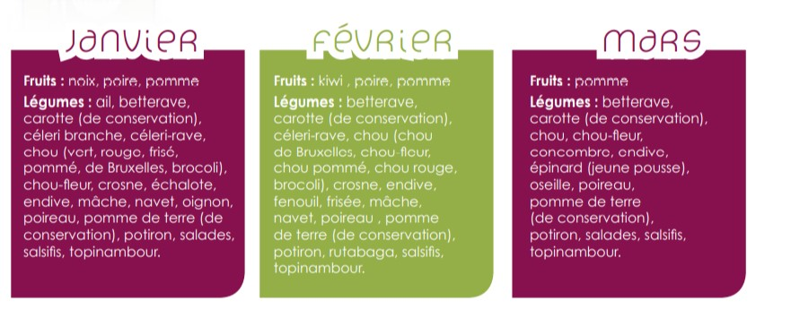
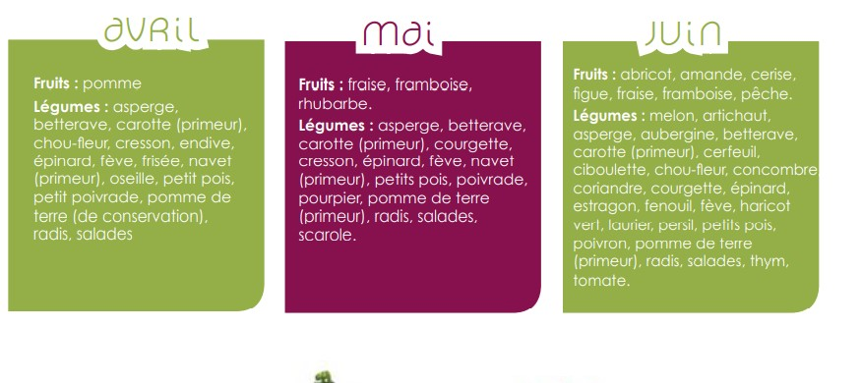
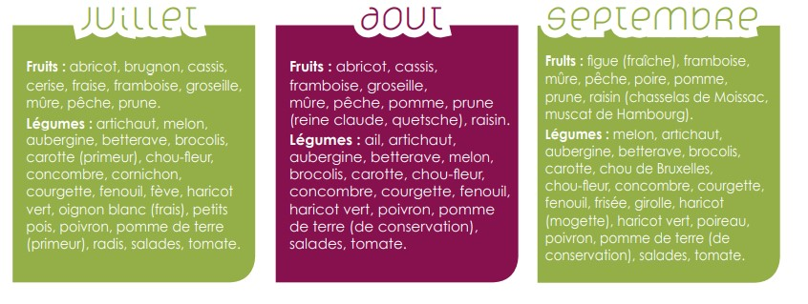

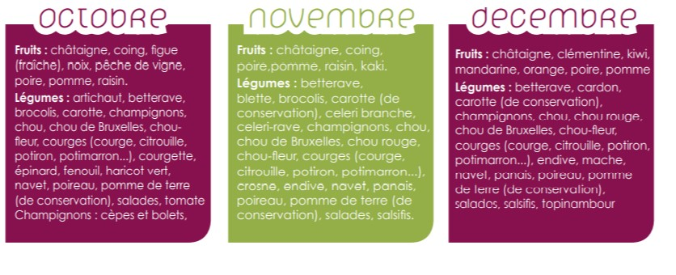
Santé Publique France site Manger Bouger : Calendrier de saison (mangerbouger.fr)

Consommer des produits locaux :
Il existe trois types de circuits :
La vente directe chez le producteur ;
Le circuit court (marché de producteurs ou commandes type AMAP …) ;
Le circuit plus classique que vous retrouvez dans les grandes enseignes ou supermarchés avec plusieurs étapes et donc plus de distance parcourue (avions, bateaux, entrepôts et emballages, camions …).

Pourquoi consommer des produits locaux ?
Ils ont été cueillis ou produits plus récemment et ont parcourus peu de distance. Ils sont donc plus frais, plus riches en nutriments, et en gout. Ainsi ils sont meilleurs pour la santé.
Manger local - Bordeaux Métropole (bordeaux-metropole.fr)

Consommer des produits bruts :
Un aliment brut est naturel et riche en bons nutriments. A l’inverse un aliment transformé a subi beaucoup de modifications et il est composé d’une grande liste d’ingrédients qui cachent souvent du sucre, du sel ou des additifs controversés.
Ces aliments industriels ne sont pas bons pour la santé ils ne contiennent pas ou peu de nutriments intéressants (vitamines, anti-oxydants et protéines).
Ils sont riches d’additifs, de sucre et de graisse. Pour les éviter essayer des préparations maison plus savoureuses et moins chères.

Choisir des contenants alimentaires en matériaux stables :
Pour éviter des migrations toxiques du contenant dans le contenu c’est-à-dire l’alimentation il est important d’utiliser des contenants en matériaux stables.
Je préfère le verre (biberons en verre pour les enfants, bocaux en verre), la faïence, la porcelaine, l’inox.
J’évite certains plastiques (planche à découper, films adhésifs, couverts, moules en silicone…) et je ne fais jamais réchauffer les aliments dans du plastique.
J’évite l’aluminium.
Fiches du Women Engage for a Common Future (WECF)
wecf_fiches-web_contenants-aliments.pdf (wecf-france.org)

Limiter les pesticides
Je choisis des fruits et légumes biologiques si c’est possible.
Je lave les fruits et les légumes avant de les éplucher et de les consommer s’ils ne sont pas biologiques.
Je diversifie mes consommations de fruits et légumes puisque les différents pesticides possiblement présents dans ces aliments sont dans des quantités variables.

Fiches du Women Engage for a Common Future (WECF) : wecf_fiches-web_contenants-aliments.pdf (wecf-france.org)

Limiter les additifs
De nombreux additifs sont ajoutés aux aliments industriels pour les aromatiser, les colorer, les conserver et aussi pour en modifier l’aspect et la texture.
Les 5 principales catégories d’additifs sont :
Les colorants qui donnent ou renforcent la couleur des aliments ;
Les édulcorants qui donnent une saveur sucrée ;
Les conservateurs qui aident à la conservation en empêchant le développement de microorganismes indésirables ;
Les anti-oxydants qui évitent ou réduisent le rancissement des matières grasses ou le brunissement des fruits et légumes coupés ;
Les agents de texture (émulsifiants, stabilisants, épaississants, gélifiants) qui améliorent la présentation et la tenue du produit.
Les aliments industriels peuvent contenir plusieurs additifs. L’effet d’un tel « cocktail » est imprévisible, et la toxicité éventuelle d’un additif peut être augmentée par une autre substance. C’est pourquoi il est préférable de réduire autant que possible sa consommation d’additifs.

Je préfère cuisiner des plats simples, plus sains pour la santé.
Je limite la consommation de sodas, sucreries, biscuits, produits allégés, charcuterie industrielles, plats préparés qui sont truffés d’additifs
J’évite d’acheter des produits dont la liste d’ingrédients est longue.
Limiter les perturbateurs endocriniens
Les perturbateurs endocriniens (PE) sont des substances chimiques d’origine naturelle ou artificielle qui dérèglent le fonctionnement hormonal et peuvent entraîner ainsi des effets néfastes sur la santé humaine et l’environnement. Ils peuvent interférer avec toutes les grandes fonctions des organismes vivants : croissance, reproduction, comportement, nutrition, métabolisme, système nerveux.
Les principaux perturbateurs endocriniens sont les phtalates, les parabènes, les phénoxyethanols, les pesticides, les formaldéhydes, les bisphénols, les alkyl phénols, les acides perfluorooctanoiques (PFOA) et les acides perfluorooctanesulfloniques (PFOS).
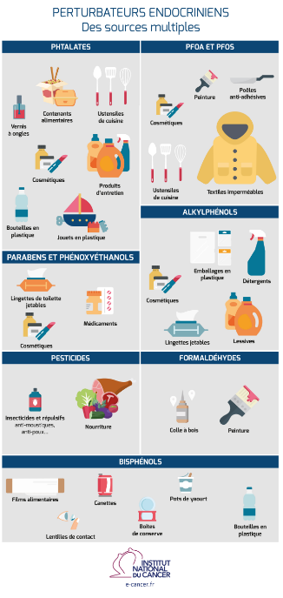
Les perturbateurs endocriniens ont d’origines multiples et les organismes peuvent y être exposés par ingestion, inhalation ou contact cutané.
Ils peuvent interférer sur le système endocrinien de 3 façons et dérégler le fonctionnement hormonal des organismes vivants :
Imiter l’action d’une hormone naturelle et provoquer la réponse des cellules cibles à cette hormone
Bloquer la fixation d’une hormone sur son récepteur au niveau des cellules cibles
Gêner ou bloquer la production ou la régulation d’une hormone ou de son récepteur et donc modifier le signal hormonal.

Bordeaux Science Agro : Guide-Les-perturbateurs-endocriniens.pdf (capsolidaire.org)

Agence nationale de sécurité sanitaire de l’alimentation de l’environnement et du travail ANSES :
Travaux et implication de l'Anses sur les perturbateurs endocriniens | Anses - Agence nationale de sécurité sanitaire de l’alimentation, de l’environnement et du travail

Agir pour bébé : Limiter les perturbateurs endocriniens - 1000 Premiers Jours - Là où tout commence (1000-premiers-jours.fr)

Livret cap santé : Livret-Cap-santé-social-Alimentation.pdf (santeenvironnement-nouvelleaquitaine.fr)

Institut National du cancer : Les perturbateurs endocriniens - Environnement (e-cancer.fr)

Choisir des modes de stockage et de conservation sains
Je préfère stocker les aliments dans le verre, le pyrex, l’inox et les conserver dans le papier kraft, le papier cuisson.

J’évite de stocker les aliments dans certains plastiques et de les conserver dans le film plastique et dans le papier aluminium.
Les contenants en plastique PET1, PVC3, PS6 et O7 doivent absolument être évités, on peut être plus souple avec les plastiques 2, 4 et 5.
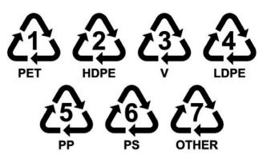

Choisir des modes de cuisson sains
Je préfère la cuisson vapeur basse pression, le mijotage basse température, la vapeur haute pression.
J’évite le micro-onde, le barbecue charbon, la bouilloire en plastique, le cuit vapeur plastique.

Choisir des ustensiles de cuisson non toxiques
Je préfère l’inox, la fonte, la porcelaine à feu, le fer.
J’évite les poêles aux revêtements anti adhésifs surtout s’ils sont abimés, les faitouts en aluminium surtout quand j’utilise des aliments acides et les vapo cuiseurs en plastiques.

Fiches du Women Engage for a Common Future (WECF) : wecf_fiches-web_contenants-aliments.pdf (wecf-france.org)

